**REPÚBLICA DE COLOMBIA**

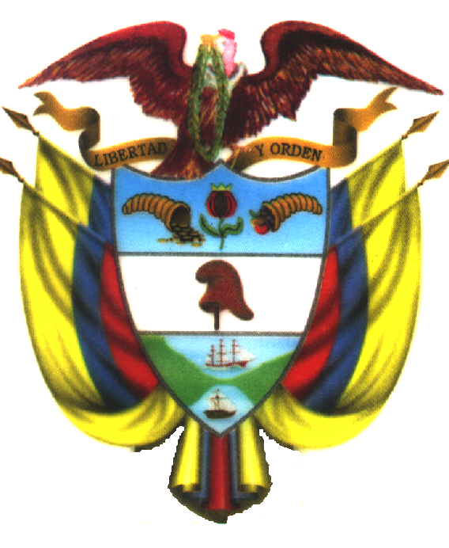

**TRIBUNAL ADMINISTRATIVO**

**DEL VALLE DEL CAUCA**

**CONVOCATORIA ESPECIAL No. 019**

Me permito convocar a los señores magistrados Ronald Otto Cedeño Blume y Fernando Augusto García Muñoz, quienes, junto a mí, conformamos la Sala de Decisión No. 2, para que de manera virtual el día **19 de junio de 2020**, a las 10:30 a.m nos reunamos a fin de estudiar el siguiente asunto:

**RADICACIÓN: 76001-33-33-003-2020-00081-01**

**ACCIONANTE: ANA MANUELA ALBORNOZ ORTÍZ**

**ACCIONADO: EPS SOS y DEPARTAMENTO DEL VALLE DEL CAUCA- SECRETARÍA DE SALUD DEPARTAMENTAL**

**ACCIÓN: TUTELA SEGUNDA INSTANCIA**

**ASUNTO: SENTENCIA**

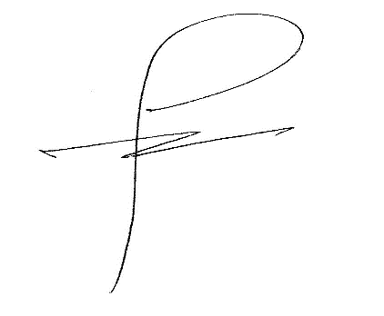

**JHON ERICK CHAVES BRAVO**

**Magistrado**

Se fija hoy **18 de junio de 2020** de manera virtual por la Secretaría de esta Corporación.

**ROSA DEL CARMEN LÓPEZ MONTENEGRO**

**Secretaria**